МБОУ «Новокаякентская начальная школа – детский сад №1»

Классный час:
«Золотая осень»
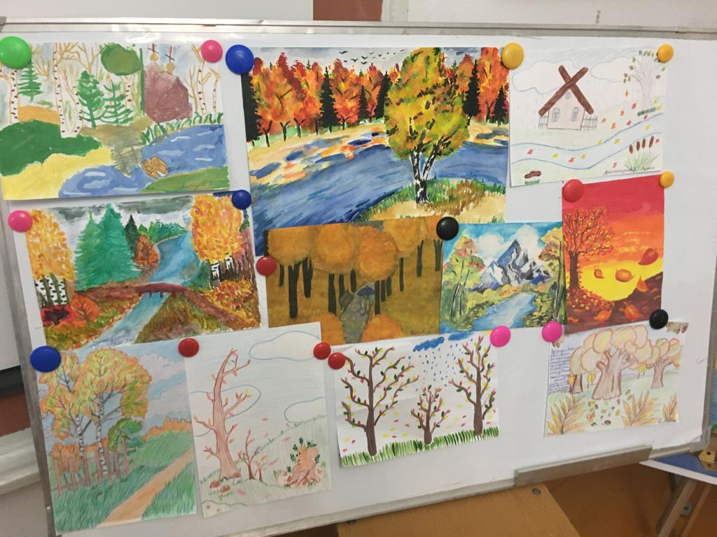

Кл.руководитель: Исаева М.А.

2021 год

Ведущий: Здравствуйте, ребята! Здравствуйте, гости! Сегодня наш праздник посвящается самому красивому времени года – осени. На празднике прозвучат стихи, песни, загадки. Мы с вами увидим интересные сценки и танцы, поиграем в разные игры. Вы узнаете много нового об осенних месяцах. Итак, начинаем!
Песня «АХ, КАКАЯ ОСЕНЬ!»
Слова и музыка З.Роот
Осень! Славная пора!
Любит осень детвора.
Сливы, груши, виноград –
Все поспело для ребят.
Журавли на юг летят.
Здравствуй, здравствуй, осень!
Приходи на праздник к нам,
Очень, очень просим.
Здесь мы праздник радостный
Весело встречаем, приходи, мы ждем тебя,
Осень золотая…
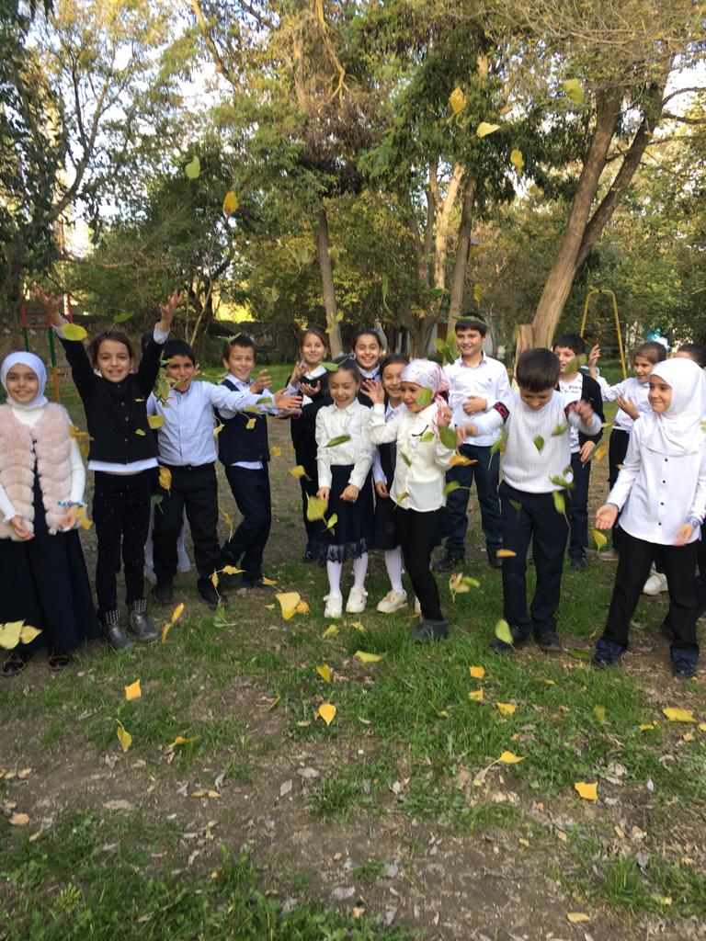
Песня о школе.
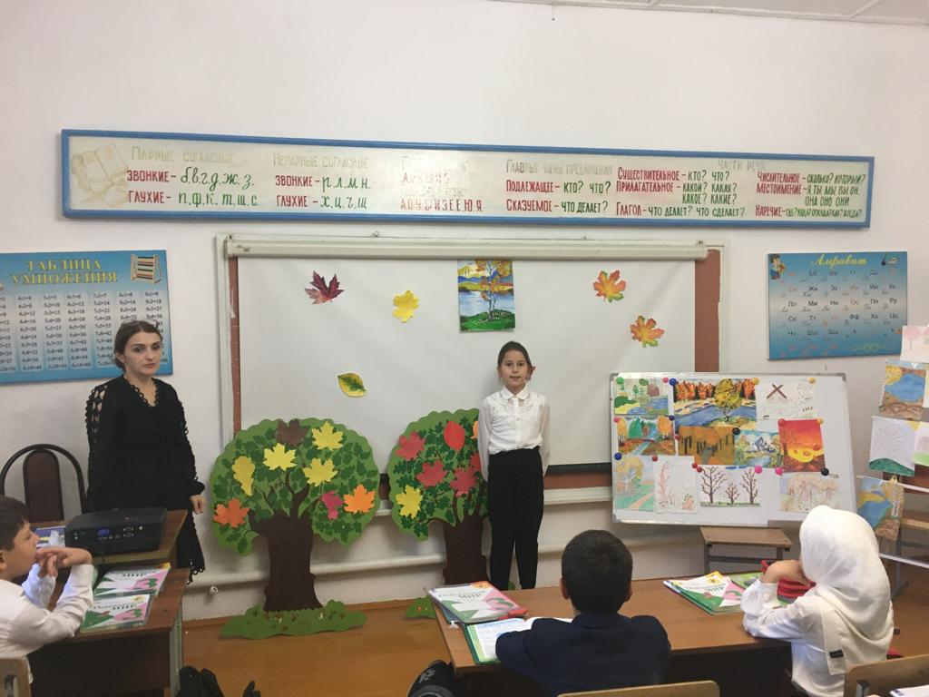
ЗАГАДКИ О ГРИБАХ
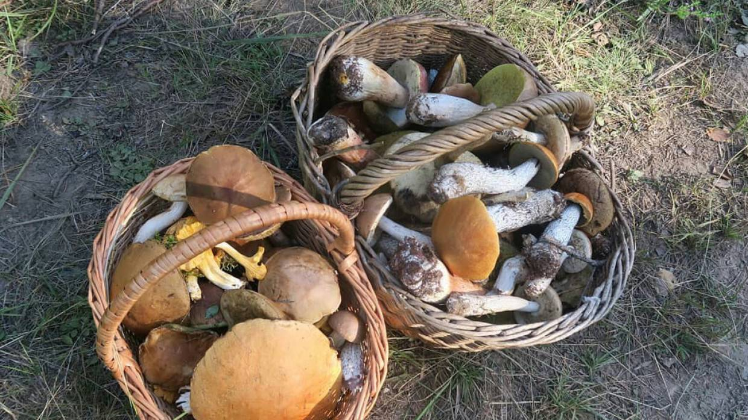
Ведущий:
Этот гриб живет под елью, под ее огромной тенью.
Мудрый бородач-старик, житель бора - ... (боровик)
Я в красной шапочке расту среди корней осиновых.
Меня увидишь за версту - зовусь я – ... (подосиновик)
На пеньке сидят братишки. Все - в веснушках шалунишки.
Эти дружные ребята называются ... (опята)
В лесу, на радость людям, средь молодых сосенок,
В блестящей темной шляпке растет грибок ... (масленок)
В платьях тонких на опушке водят хоровод подружки.
Платья – шелк в полоску: красный, белый, розовый, атласный.
В день осенний на опушке как красивы, вы ... (волнушки)
Ходят в рыженьких беретах, осень в лес приносят летом.
Очень дружные сестрички – золотистые ... (лисички)
Возле леса на опушке, украшая тёмный бор,
Вырос пёстрый, как Петрушка, ядовитый ... (мухомор)
Посмотрите-ка, ребята: тут лисички, там – опята
Ну, а это на полянке ядовитые ... (поганки)
Нет грибов дружней, чем эти, – знают взрослые и дети, –
На пеньках растут в лесу, как веснушки на носу. (Опята)
Вдоль лесных дорожек много белых ножек
В шляпках разноцветных, издали приметных.
Кто в серой, кто в зеленой, кто в розовой, кто в желтой
Ты их бери, не мешкай, ведь это – ... (сыроежки)
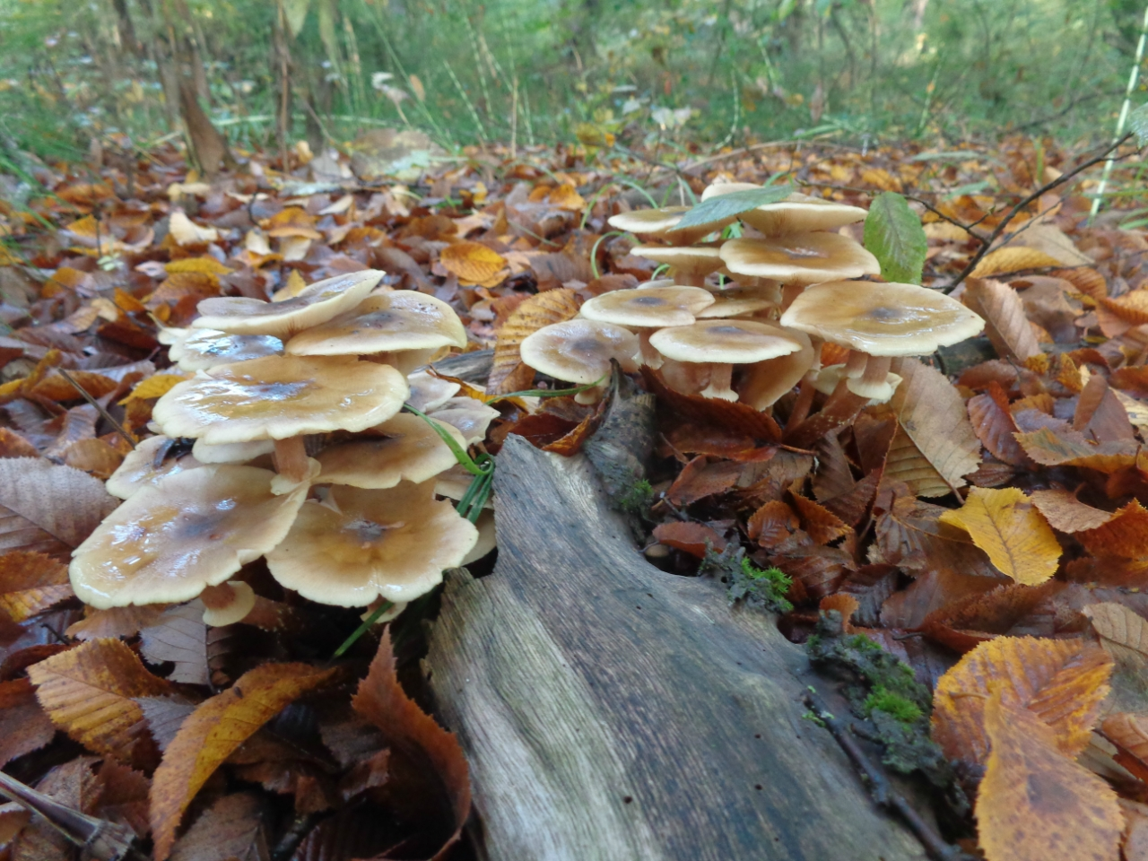
Ведущий:
Вы и со сложными загадками справились. Молодцы!
Много грибов собрали. А какие из них несъедобные?
(Мухомор, бледная поганка, дождевик)
Ведущий:
Нельзя нам на свете прожить без чудес. Они нас повсюду встречают.
Волшебный осенний и сказочный лес нас в гости к себе приглашает.
Закружится ветер под песню дождя, листочки нам под ноги бросит.
Какая красивая это пора: пришла к нам опять чудо-осень!
Под фонограмму девочки исполняют танец с листьями.
Ведущий: Осенью наступает золотая пора. Художница-осень играет всеми цветами радуги. На одном дереве можно найти желтые, оранжевые, красные, лиловые листья. Это богатство красок и привлекает к себе художников. И хотя мы с вами еще не настоящие художники, мы тоже постараемся передать в рисунках все краски осени.
Мы вырезали название нашего праздника из белой бумаги. Ваша задача – раскрасить их осенними красками. Каждый раскрасит фломастерами по одной букве, а затем из них мы составим название нашего праздника: «Золотая красавица – осень!».
Звучит музыка П. Чайковского «Октябрь» ребята и гости раскрашивают буквы.
Ведущий:
Ходит осень по дорожке, промочила в лужах ножки.
Льют дожди, и нет просвета... Затерялось лето где-то.
Дождь осенний налил лужи, перейти скорей их нужно!
ИГРА «ПЕРЕЙДИ ЛУЖИ!»
Участвуют пять мальчиков и пять девочек.
На полу раскладывают листы бумаги. Делают две дорожки.
Ребята должны пробежать, наступая только на листы бумаги.
Все остальное пространство залито водой. Кто быстрее
и аккуратнее справится с этим заданием?

Ведущий:
Красива природа на исходе осени. Ярко-красные ягоды красуются на деревьях рябины, но календарь неумолим, гаснут яркие краски осени. Скоро зима.

